Дата: 14.02.22 Клас: 4-Б (2 група)

Предмет : Англійська мова Вчитель: Акан Я.В.

***Тема: За столом!***

**Хід уроку**

***1. Warming up (Розминка)***

- Hello, children! How are you?

Любі діти,перейдіть за посиланням та уважно перегляньте відео:

<https://www.youtube.com/watch?v=BKHUgMC6AWE>

***2. Reading (Читання).***

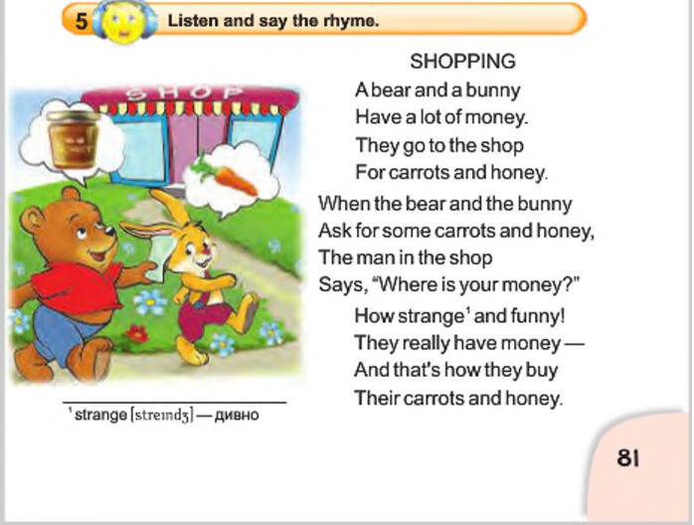

***Прочитайте і перекладіть вірш. Потім ще раз прочитайте, спочатку повільно, а потім швидше , максимально прискорюючи темп.***

***3. Learning new words (Вивчення нових слів)***

***Запишіть у словник та вивчіть слова Вправа 1 сторінка 69.***

***4.*** ***Focus on Grammar (Граматика).***

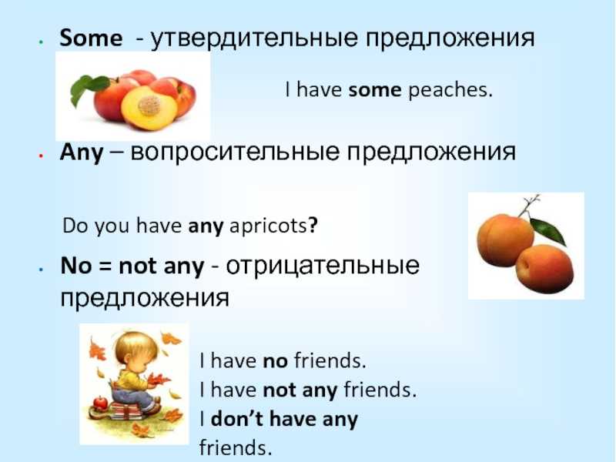

***Ex. 2 p. 69***

***Прочитай та вивчи правила.***

***5. Writing(Письмо).***

Monday, the fourteenth of February

Classwork

Ex.3 p.69

Доповніть речення тим словом,яке на вашу думку найбільше відповідає його змісту .

Наприклад:

1. I have got some sandwiches in my lunchbox.

***6.Listening(Аудіювання).***

[***https://www.youtube.com/watch?v=Co-ptoXf-tg***](https://www.youtube.com/watch?v=Co-ptoXf-tg)

***7.Homework***

Домашнє завдання:

1. Записати і вивчити нові слова, які подано в конспекті уроку.

2. Зробити письмово вправу 4 стр.69

**Надіслати виконані вправи у Вайбер (0688060638) –Яна Вячеславівна або прикріпити на Human.**